УУТВЕРЖДАЮ:
Главный инженер ОП "Шахта "Центральная"
_______________ А. В. ВАСИЛЬЕВ
"_____"__________ 2013 г.

ПАСПОРТ
установки вентиляторов местного проветривания ВМ-6Е
при прохождении вентиляционного ходка пласта Л1
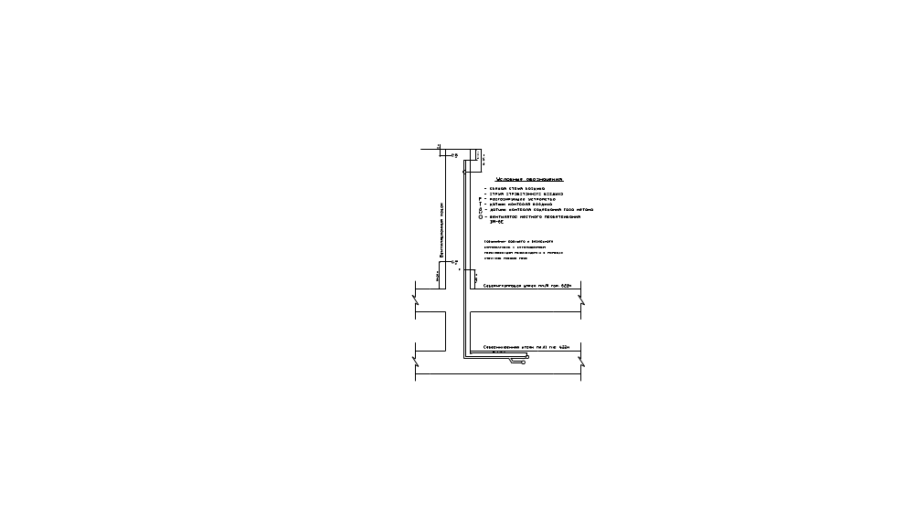

Начальник участка:

Начальник участка ВТБ:

